LIS BESTIIS DE "OASI DEI QUADRIS"

INTE '"OASI DEI QUADRIS" DI FEAGNE O VIN VIODÛT:

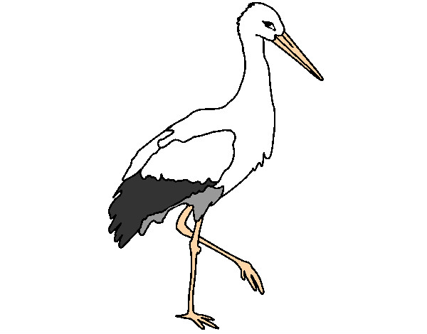 | LA CICOGNE  _____________________
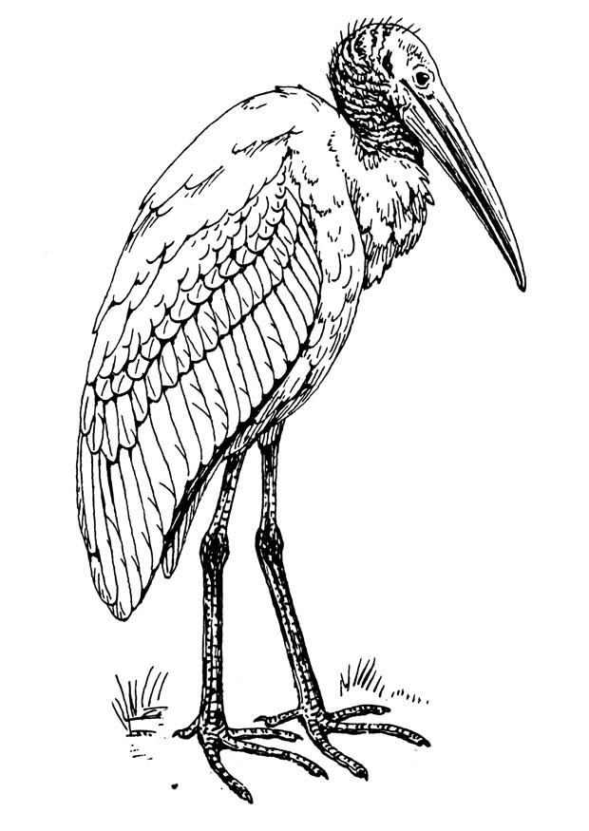 | L' IBIS EREMITE  _____________________
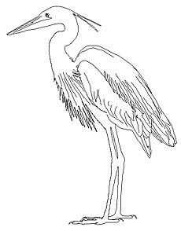 | L'AIRON  _______________________
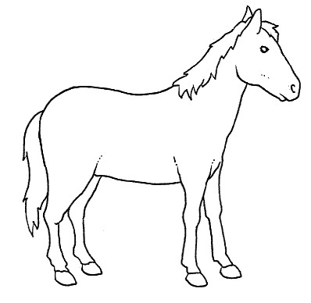 | IL CJAVAL  ___________________
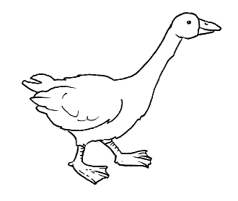 | LA OCJE  ________________
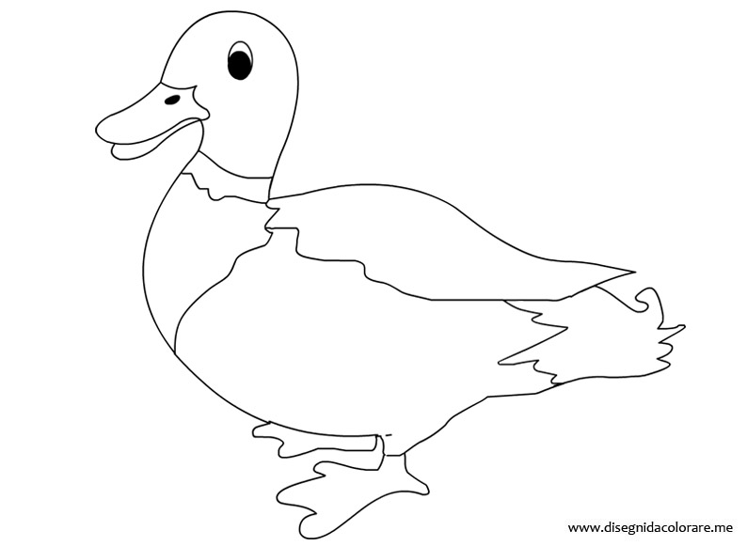 | LA RAZE  _______________
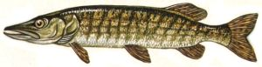 | IL LUÇ  _____________________

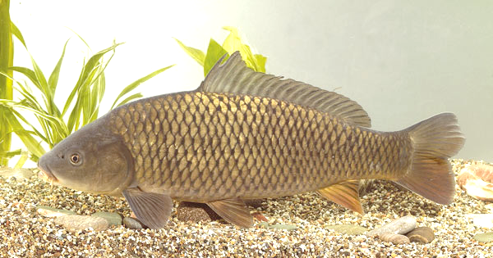 | LA RAINE  __________________
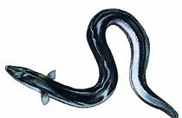 | IL BISAT  ____________________
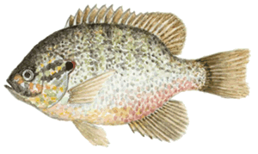 | IL PES PERCHE  ____________________

